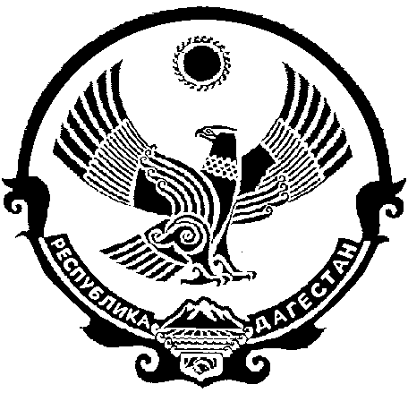
Г Л А В А А Д М И Н И С Т Р А Ц И И
М У Н И Ц И П А Л Ь Н О Г О РА Й О Н А
«ЛЕВАШИНСКИЙ РАЙОН» РЕСПУБЛИКИ ДАГЕСТАН

П О С Т А Н О В Л Е Н И Е № 38

от 23 марта 2023 года
с. Леваши

О внесении изменений в постановление главы Администрации МР «Левашинский район» от 16 июня 2016 года № 95 «О составе Комиссии по противодействию коррупции в МР «Левашинский район»

В связи с изменениями качественного состава Комиссии по противодействию коррупции в МР «Левашинский район», утвержденного постановлением главы Администрации МР «Левашинский район» от 16 июня 2016 года № 95, п о с т а н о в л я ю:
Внести изменения в постановление главы Администрации МР «Левашинский район» от 16 июня 2016 г. № 95, утвердив приложение №1 к постановлению в новой редакции согласно приложению.

Глава Администрации
муниципального района Халалмагомедов М.А.

